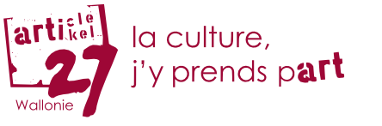

"لكل فرد الحق في المشاركة بحرية في حياة المجتمع الثقافية وفي الاستمتاع بالفنون والمشاركة في التقدم العلمي وفوائده."
المادة 27 من الإعلان العالمي لحقوق الإنسان
لسوء الحظ، غالبا ما يصعب على كثير من الناس المشاركة في الأحداث الثقافية لأسباب مالية أو لأسباب أخرى.
هذا هو السبب في أن الجمعيات الغير الربحية المسماة بالمادة 27 جعلت مهمتها تسهيل وصول هؤلاء الأشخاص إلى الحياة الثقافية.
في جنوب المنطقة الناطقة باللغة الألمانية، تم تقديم المادة 27 من خلال التعاون بين :
- مركز المساعدة الاجتماعية لكل من سانك فيث وأمل وبورج-ريولاند.
- جمعية باتشورك Patchwork
- والمنظمات الثقافية الشريكة مسرح أغورا AGORA و ArsVitha و Ostbelgienfestival و سينيما Scala
العرض موجه لجميع الأشخاص المستفيدون من الخدمات الاجتماعية المختلفة في بلديات الإيفل الثلاثة: سانك فيث وأمل وبورج-ريولاند.
التواصل: جمعية باتشورك
Patchwork VoG
Bleichstraße 8,4780 Sankt Vith
info@patchwork-vog.be
080 330 411 oder 0472 72 23 00
https://article27.be

ساعات العمل: من الاثنين إلى الخميس 10:00 حتي 12:30
1:30 - 4:30 بعد الزوال
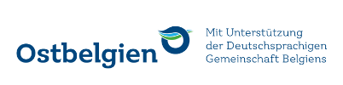
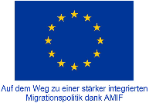

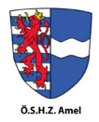

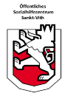
هكذا تسير الأمور:
يتكلف مركز المساعدة الاجتماعية بتمويل وشراء التذاكر من الجمعيات الغير الربحية المسماة بالمادة 27 بسعر 5 يورو للتذكرة الواحدة.

سوف تحصل على شهادة من مركز المساعدة الاجتماعية الخاص بك (ÖSHZ، إلخ).




تسمح لك هذه الشهادة بالحصول على تذكرة الجمعيات الغير الربحية المسماة بالمادة 27 في مقر جمعية PATCHWORK.
يمكن لكل شخص الحصول على تذكرة واحدة شهريًا.

يعيد الشريك الثقافي تذاكر المادة 27 المتبادلة إلى الجمعيات الغير الربحية المسماة بالمادة 27 من أجل استلام إيصالات بقيمة 5 يورو.

f

اختر حدثًا من برامج الشركاء الثقافيين واحصل على تذكرة دخول مقابل تذكرة المادة 27 و 1.25 يورو.
هناك احتمالان:

- أن تحجز مكانك بنفسك.
- أن تقوم بالتسجيل في جولة جماعية منظمة لحدث ما.



استمتع بقضاء وقت ممتع في المسرح أو قاعة الحفلات الموسيقية أو السينما أو المتحف!

